Сохранность населённых пунктов зависит от сознательности граждан
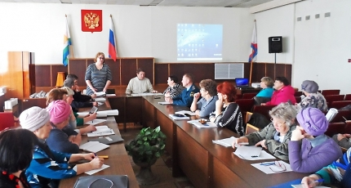 |  | На днях в администрации Кильмезского района прошло расширенное совещание по обеспечению комплексной безопасности на объектах, задействованных в проведении выборов 18 марта.  На данном совещании присутствовали представители администрации района, члены участковых избирательных комиссий, представители надзорных органов района (МЧС, прокуратуры и полиции).
В рамках предстоящих выборов, в 6 муниципальных образованиях района планируется проведение местных референдумов по самообложению граждан. В трех поселениях на суд жителей будет выдвинут вопрос по добровольному сбору денежных средств на обеспечение первичных мер пожарной безопасности в границах поселений. С приближением весенне-летнего пожароопасного периода актуальными становятся вопросы по организации деятельности добровольных пожарных формирований, сооружению новых и ремонту старых наружных источников пожаротушения, приобретению пожинвентаря и техники. Одним словом, безопасность населённых пунктов напрямую зависит от сознательности граждан.
В рамках изложенного хотелось бы обратить внимание жителей района на необходимость проявить свою гражданскую активность и явиться на выборы 18 марта 2018 года.
А глав остальных поселений района взять за основу положительный пример выше указанных поселений по решению вопрос обеспечения пожарной безопасности в границах поселений.

Гос. инспектор по пожарному надзору С. Кашин.

